中國文化大學教師教學創新暨教材研發獎勵
114學年度第二學期成果報告書

- 計畫名稱：應用 AI 於設計素描學習之課程創新教學計畫
- 實施課程
- 課程名稱：設計素描
- 開課系所及年班級：商學院廣告事業管理學程 大一班
- 授課教師：陳盈蓉
- 前言
隨著生成式人工智慧（Generative AI）技術在視覺創意領域的爆發性成長，當代廣告與設計教育正迎來典範轉移。傳統的「設計素描」課程多偏重於技法磨練、物件臨摹與單向的師生批改，在大班教學環境下，學生常因缺乏即時回饋與視覺想像的催化媒介，容易陷入「技法熟練卻創意卡關」的困境。 本教學創新計畫針對此痛點，大膽將 Midjourney、Gemini、ChatGPT、SuperGrok 及 PixVerse 等多軌 AI 科技整合導入傳統素描教學歷程中。本課程的核心宗旨並非以 AI 取代手繪，而是將 AI 定位為「智慧助教」與「視覺思維的擴展器」，引導學生歷經「手繪概念生成 → AI 跨維度轉譯 → 靜動態視覺反思 → 手繪深化迭代」的循環。透過此模式，成功激發學生的自主學習動機，在維持石墨排線與構圖秩序等硬核實作能力的同時，全面開拓前衛的科技想像力，為未來數位廣告與跨域視覺設計奠定紮實的實戰核心。
- 計畫特色及具體內容

- 計畫特色
本課程的創新之處在於重構了傳統藝術訓練的學習迴圈，歸納出四大核心特色：
- 智慧雙軌回饋機制（人機共教）： 打破傳統週次作業需等待教師批改的滯後性。導入 AI 輔助系統進行「即時診斷式學習回饋」。學生上傳作品後，AI 能針對構圖比例、運筆線條、陰影層次進行多版本診斷，教師則專注於高階創意引導與小組深度對話，實現差異化教學。
- 跨維度視覺轉譯訓練（Text-to-Image / Image-to-Image）： 引導學生利用 AI 進行「圖像（Image-to-Image）」與複合提示詞演練。如將日常質樸的文具，轉譯為具備賽博朋克（Cyberpunk）風格的太空載體或微型機械都市，迫使學生打破三維空間的日常感，進行跨維度的造形解構與視覺概念延伸。
- 靜態素描的動態腳本實踐（Image-to-Video）： 創視覺藝術教學之先，要求學生利用生成式影像工具（如 PixVerse、Gemini、Grok）將自身的黑白素描作品轉譯為「10秒動態影像」與「影片腳本」。這不僅訓練學生的素描能力，更向上延伸至運鏡控制、光效律動與動態敘事等高階廣告關鍵能力。
- 數據驅動與 PDCA 動態課程設計： 教師端利用 AI 平台記錄每位學生的多輪輸入（Prompt）與輸出軌跡，建立學生的數位學習歷程檔案（Portfolio）。教師可依據全班常見的構圖弱點或技術盲點，即時優化、微調後續週次的教學內容。

- 執行方法與內容

本計畫落實於一學期（16+2週）之教學中，涵蓋「基礎理解」、「創意延伸」與「設計應用」三大模組。以下為整體創新課程的授課進度與教材規劃表：

週次 | 課程主題 | 具體教學內容 | 學生實作活動/作業 | AI 工具與教學材料
1 | 課程導入與 AI 平台說明 | 說明 AI 輔助系統帳號啟用與使用倫理。 | 上傳一張「自我風格素描」自由題材作業。 | AI 平台帳號、使用手冊。
2 | AI 設計工具介紹 | 學習 Stable Diffusion、Canva、ChatGPT 基本操作。 | 完成簡單 AI 圖像生成與文字對話練習。 | 個人電腦、生成式 AI 工具軟體。
3 | 構圖基礎：比例與構造 | 講解黃金分割、三分法等構圖法則。 | 進行 3 張結構構圖練習，上傳至 AI 回饋模組。 | 練習紙、各式鉛筆、AI 上傳模組。
4 | 設計概念生成 | 運用 AI 工具進行腦力激盪與圖像概念發想。 | 小組討論 AI 概念圖，篩選並確立最具潛力之方向。 | AI 圖像工具、草圖紙。
5 | 概念回饋與反饋 | 教導學生如何提問，並針對 AI 概念圖進行修正。 | 提交第一次設計回饋的修正草圖與改進計畫。 | 設計草圖、反思筆記本。
6 | 線條表現與筆觸 | 各類線條（長短、粗細、交錯）排線與筆觸控制。 | 進行人物/靜物線條實作練習，由 AI 進行排線診斷。 | 靜物模型、鉛筆、橡皮擦。
7 | 實作階段（一） | 引導學生將日常物件進行幾何轉換與創意組合。 | 確立手繪作品之中央幾何核心結構與基本透視。 | 利用 AI 生成多視角構圖範例。
8 | 實作階段（二） | 壓出強烈物理陰影，利用 AI 生成細節裝飾參考。 | 手繪完稿，運用不同硬度鉛筆壓出層次感。 | 各硬度鉛筆（3H-8B）、完稿紙。
9 | AI 輔助設計與評估 | 學習如何使用 AI 進行作品之數位效果評估與微調。 | 提交使用 AI 工具對個人素描作品的評估報告。 | 電腦、影像處理軟體。
10 | 結構與穩定性 | 學習畫面幾何結構之視覺平衡與空間穩定性原則。 | 撰寫穩定性測試報告，檢核畫面透視點是否正確。 | 幾何透視檢測工具。
11 | 設計同儕評估 | 組織班級小型發表會，互相展示作品並收集反饋。 | 撰寫設計素描評估報告，分析同儕作品優缺點。 | 作品展示、評分表。
12 | 設計回饋與優化 | 根據同儕與教師評估結果，進行第二次草圖優化。 | 提交第二輪微調後的設計草圖與概念修正案。 | 設計草圖、修正筆記。
13 | 色彩導入與理念 | 介紹色彩理論及其在素描光影/基底色上的應用。 | 進行色彩計畫，搭配 3 套色彩系統進行數位上色實驗。 | 色相環、數位色票軟體。
14 | 成果展前準備 | 指導成果展海報設計、數位歷程檔案排版與總結。 | 完成成果展所需的實體海報、展示牌與材料準備。 | 展示架、大圖海報。
15 | 成果展示發表 | 舉辦「AI + 設計素描」聯合成果展。 | 參與成果發表，並現場進行動態腳本展演。 | 展示、投影設備、作品原件。
16 | 課程反思與評估 | 引導學生就「手繪 vs AI」的創作決策進行深度反思。 | 撰寫並提交個人學期總體課程反思報告。 | 課程反思量表、筆記本。
17 | 未來學習與跨域應用 | 討論 AI 素描能力如何延伸至色彩學、專題或產學。 | 撰寫個人未來學習計畫，設定長期數位創作目標。 | 跨域案例、討論題綱。
18 | 課程總結與成果分享 | 結算學期數位學習歷程檔案，分享優異成果。 | 提交學期結束的最終學習總結與成果。 | 投影設備、數位分享平台。

- 實施成效及影響（量化及質化，請說明是否達到申請時所預期之學習目標與預期成效）
本計畫之實施在「量化指標」與「質化影響」兩大層面皆展現了極為顯著的效益，完全達到並超越了原先預期之學習目標。
一、 量化成效指標
- 學生參與度與成果數量
本課程修課學生各別完成設計專案，共產出超過 10 件設計作品，涵蓋各種跨世代不同的素描圖像風格創作，作品非常多元。每件作品皆結合 AI 輔助生成與實體工具材料應用，展現學生跨媒材與AI輔助的整合應用能力。

- 作業完成率與達標率： 全班準時提交期末手繪與 AI 雙軌報告，優良作品比例達 85% 以上。
- 數位素養與技能增長：
學生熟練掌握利用 AI 進行「圖像（Image-to-Image）」與科幻、機械風格生成之關鍵技術。
學生能獨立撰寫 10-30 秒左右之 AI 動態影片腳本並成功生成運鏡流暢的動態影像作品。

二、 質化成效指標
透過學生的期末成果，可具體看見本課程引導學生在「技術、思維、表達」三層次漸進式學習的卓越成果：
成果案例 A：《天馬行空的文具世界》（探索奇幻構圖與動態敘事）
手繪技法表現：
同學熟練運用 H、3H、2B、4B 等不同硬度的鉛筆，中央以「削鉛筆器」作為高聳的城堡塔樓主體，巧妙將「直尺」與「三角板」解構為拱橋與道路。為了解決畫面單調感，在天空中大膽加入了帶有翅膀飛行、刻有「YUANUH」字樣的橡皮擦與訂書機，構圖極具張力。
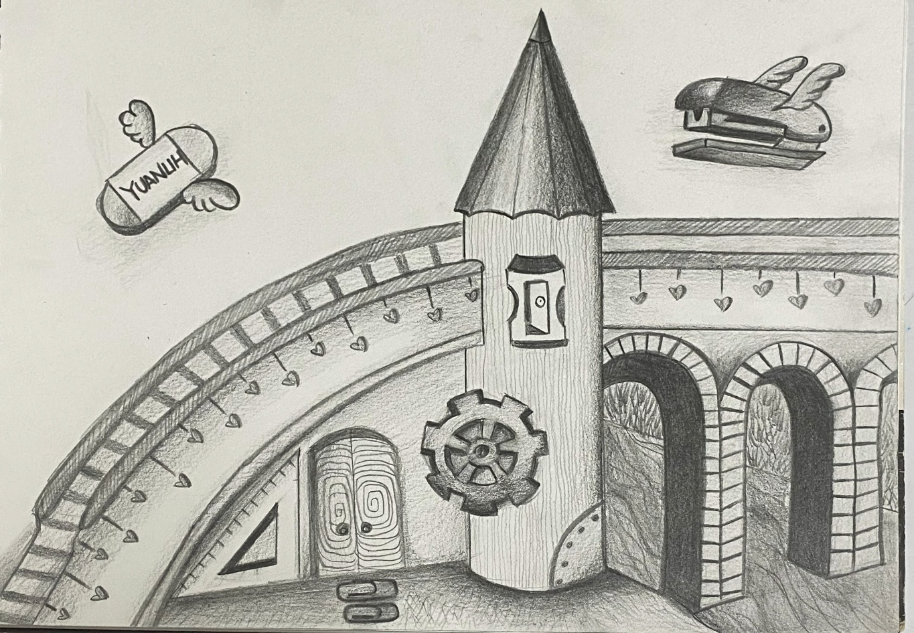
AI 工具協同與跨維度轉譯：
透過精準提示詞，引導 AI 產出更為精細的排線與複雜機械結構的擴展場景。AI 新版本將原本的拱形高架橋，擴充為由龐大齒輪驅動的龐大橋樑系統，並加入了微型建築師與工程師，大幅增加了畫面尺度感。
動態腳本創新：
進一步利用 PixVerse 工具生成 10 秒動態影片，並撰寫了高質量的鏡頭腳本（包括「鏡頭由遠漸近、聚焦塔樓、齒輪緩慢旋轉、飛行橡皮擦滑翔過橋面」等細緻動態與金屬碰撞音效），完美展現了素描結合動態廣告發想的跨域能力。

成果案例 B：《CYBER GRAPHITE》（石墨傳統與科幻未來的跨界摺疊）
手繪技法表現：
同學完美展現了石墨在白紙上的極致排線能力，使用 HB、2B、4B、7B 鉛筆，依據「HB打草稿→ 2B畫陰影→ 4B/7B加強暗面深色」的嚴謹工序，將最質樸的黑鉛筆與黑白橡皮擦描繪得極具立體感。
AI 工具協同與跨維度轉譯：
同學以自身的手繪文具照片作為「Image-to-Image」的基底，使用 Midjourney 導入極具哲思的提示詞，成功將長條黑鉛筆轉譯為「一艘翱翔於深邃藍色星雲中的星際戰艦（鉛筆尖變為激光發射頭）」，橡皮擦則化身為高科技「太空補給站」，呈現超高畫質的 3D 渲染科技美感。

成果案例 C：《文具巷弄》（台灣本土街景與有機機械都市的交織）
手繪技法表現：
同學的創作靈感來自台灣真實街景，觀察到都市角落錯綜複雜的冷氣外機與大樓管線。她使用 3H、2B、8B 鉛筆，在畫面中央以巨大剪刀的幾何弧線為核心破題，上方融入冷氣機意象，右側以迴紋針鎖鏈管線交錯，運用 8B 壓出強烈物理陰影，完美營造出大樓聳立的壓迫空間感。
AI 藝術暴走應用：
在 AI 動態轉譯中，吳同學設計了一段充滿線條速度感的「暴走機械城市」腳本：大剪刀軸心如花瓣裂開、齒輪瘋狂增生咬合、圓規像機械臂般 360 度高速瘋狂自轉，冷氣機外殼裂開露出複雜發條。此嘗試成功證明了 AI 能夠將手繪的靜態秩序感釋放為具備張力的未來主義暴走美學。
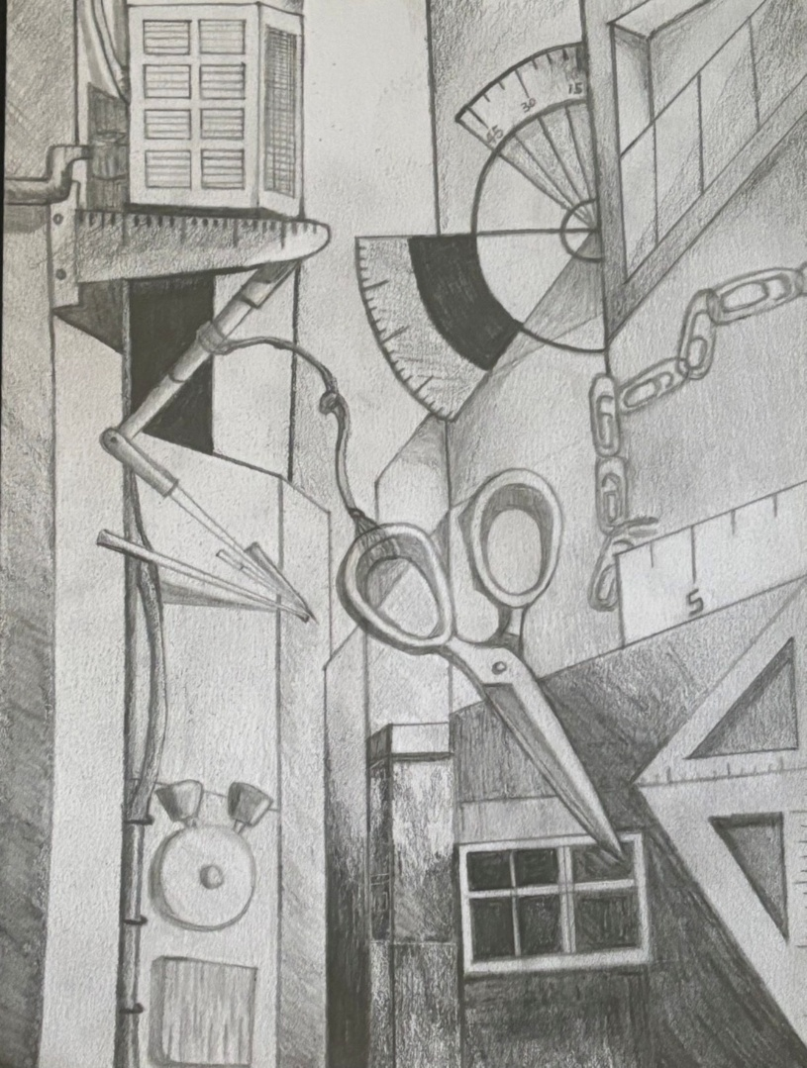

- 結論
本教學創新計畫的成功執行，徹底打破了「AI 工具會摧毀學生手繪基本功」的集體焦慮。從同學優秀的期末作品中可以證實：當 AI 被妥善定位為視覺思維的擴展媒介時，它能反向逼迫學生去磨練更深厚的手繪基本功，以便為 AI 提供更高質量的「Image-to-Image」圖像基底。 學生在手繪實作中保持了嚴謹的幾何透視與排線工序，同時在 AI 的催化下，將日常平凡的尺、剪刀、鉛筆、橡皮擦轉譯為星際戰艦與奇幻城堡，展現了驚人的「概念轉譯力」與「問題解決力」。
本課程所建構的「手繪 ←→ AI 雙軌教學模式」具備高度的可複製性與延展性，未來將進一步推廣至其他跨域視覺傳達與廣告創意課程中，培育具備科技自律與藝術底蘊的頂尖新世代設計人才。

- 學生學習成果顯著，具創意、實作與科技整合能力
學生能將AI生成內容轉化為實體作品，掌握「虛實整合」的設計核心能力。學習動機提升明顯，AI成為激發靈感與解決設計瓶頸的有效工具。主動比較不同AI工具、調整應用策略，展現自主學習與批判思維的養成。

二、課堂互動效益高，建構新型態課程模式
- 教師運用AI工具輔助設計教材與即時教學示範，提升教學效率與個別化輔導品質。
- 學生以小組形式透過AI促進討論與決策，增強合作學習與跨領域溝通能力。課堂氣氛活絡，學生主動分享AI成果，強化學習參與與成果導向。

三、符合教學創新與素養導向教育核心
- 達成學生熟悉AI工具、應用於創作、培養創意思維與跨媒材整合能力等多項預期成效。建立以生成式AI為支撐的創新設計教學模式，回應新興科技浪潮下的高教轉型需求。成果具可視性、延展性與再利用性，對教學現場具有實質影響與未來應用價值。

- 執行計畫活動照片（請附加說明文字）

鉛筆工具應用與筆觸練習
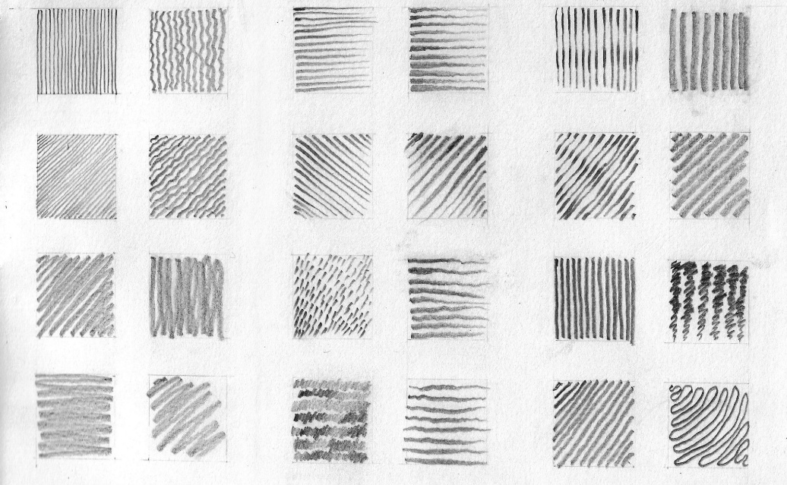
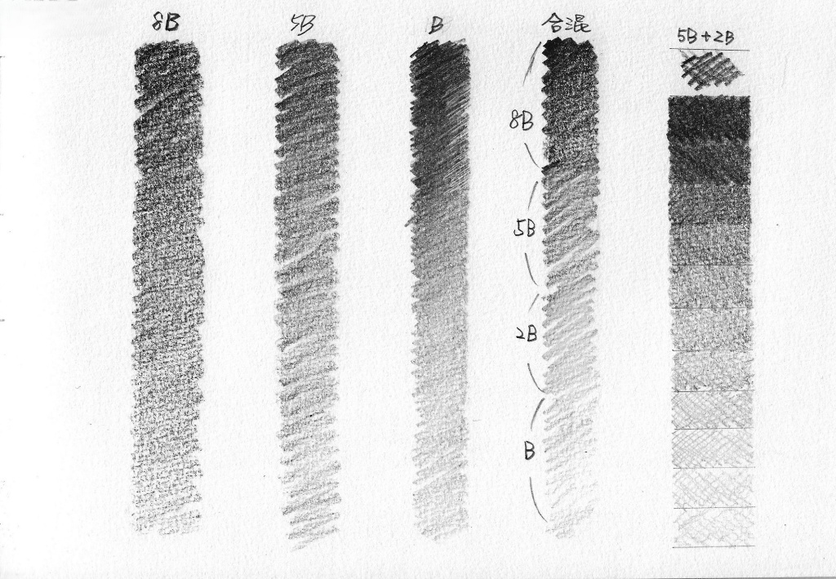
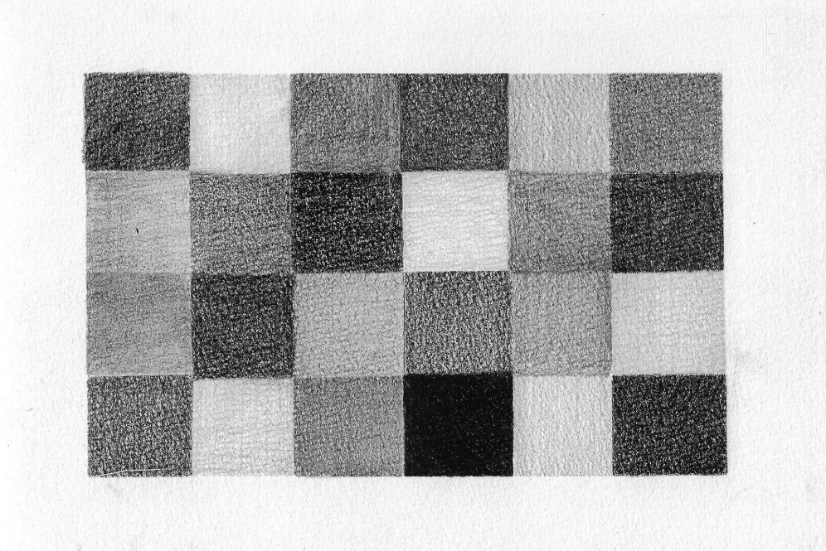
期中作業進度報告
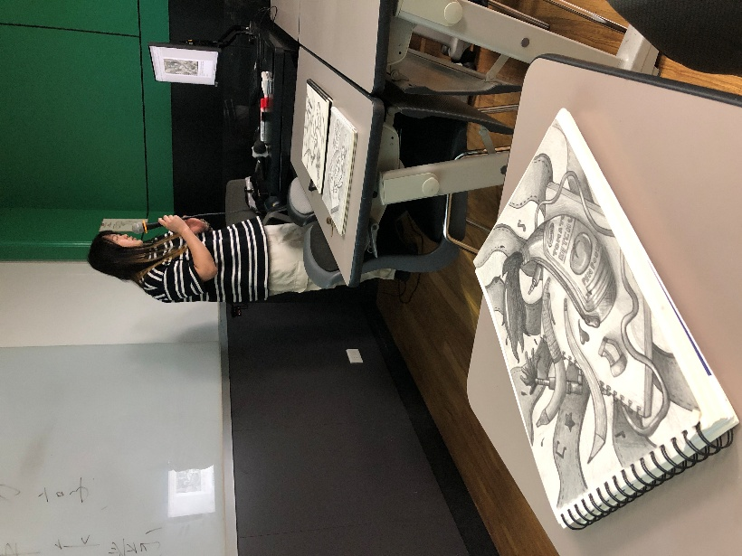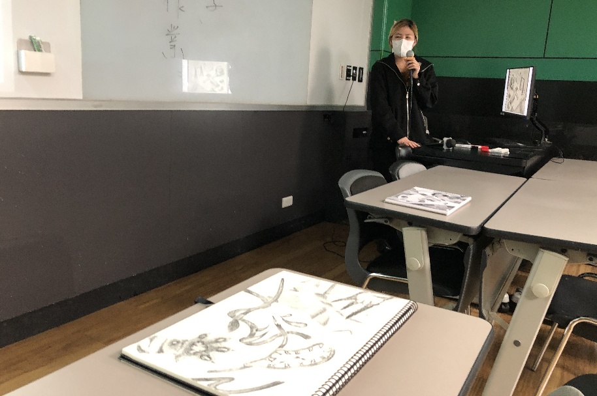
期末作業報告
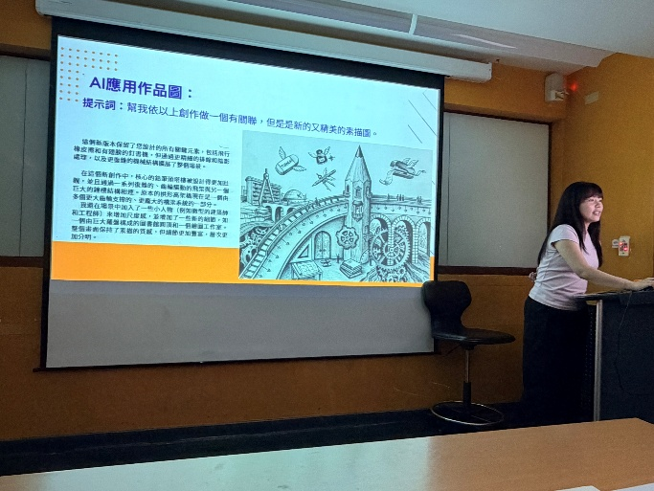 | 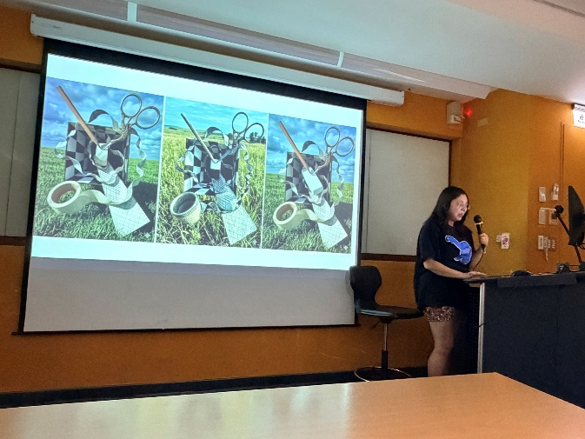
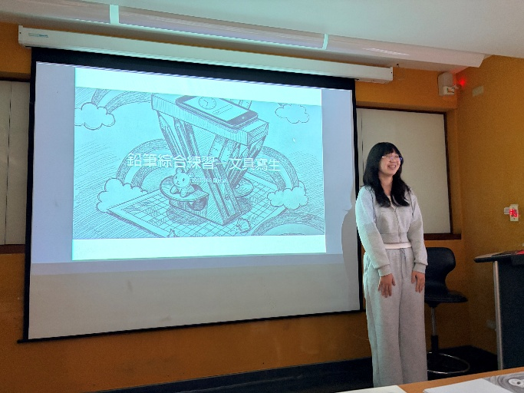 | 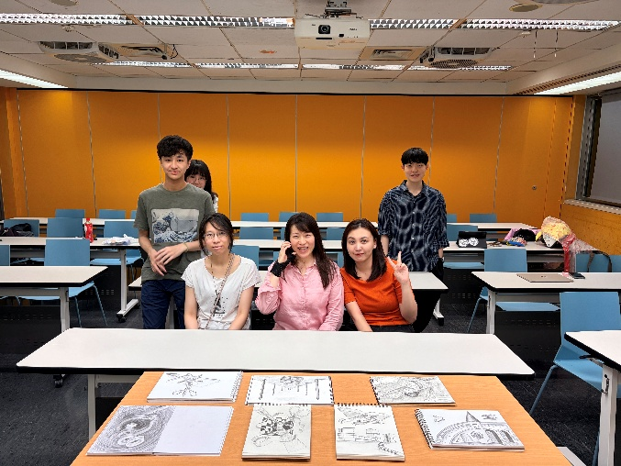
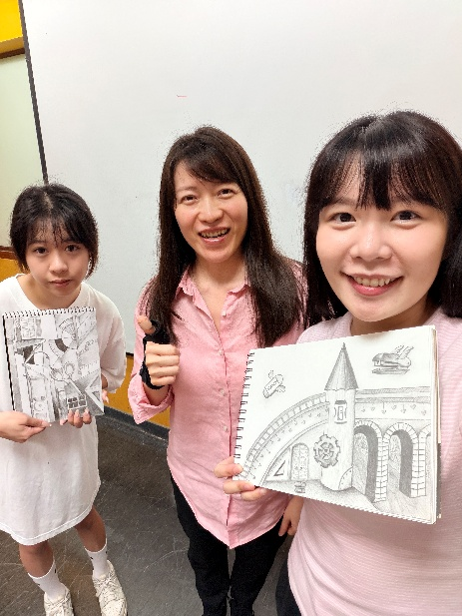 | 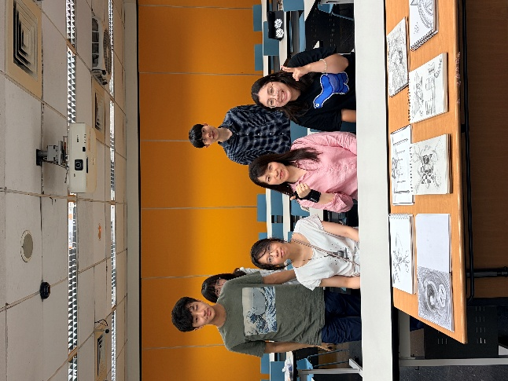

- 附件(另請準備5頁(不含標題頁)簡報，以便成果展之用)
簡報共5頁
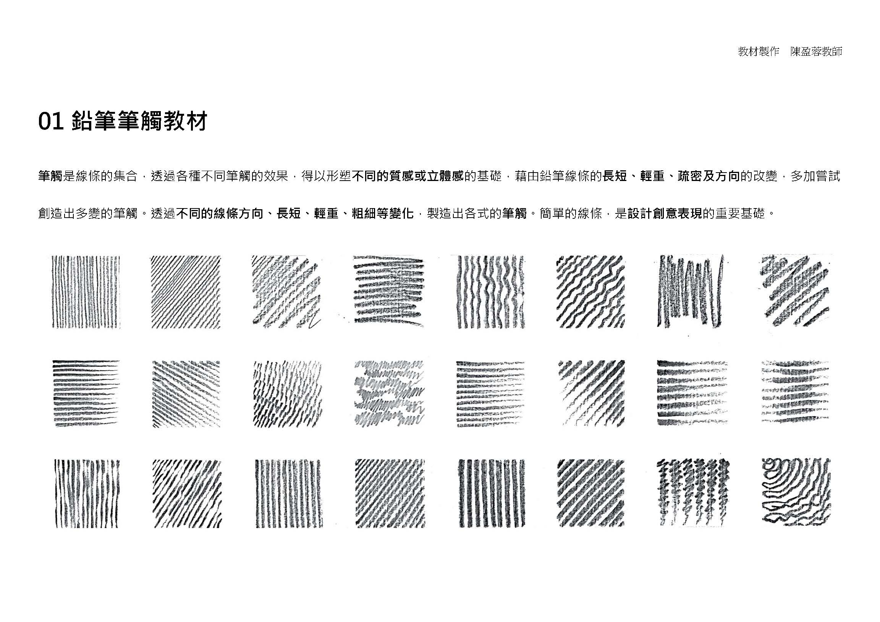

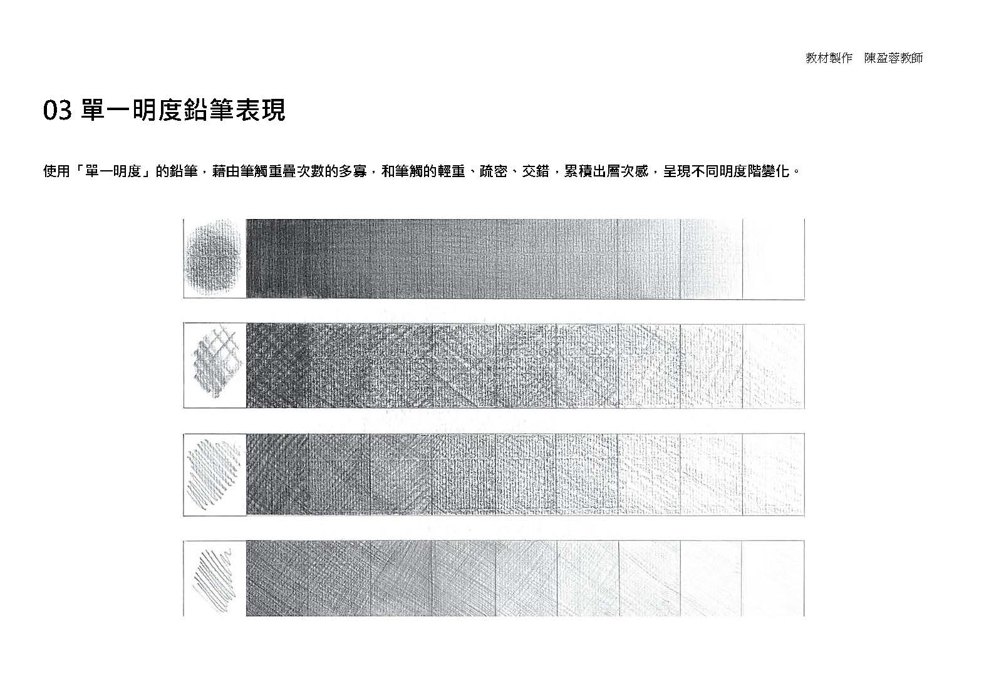
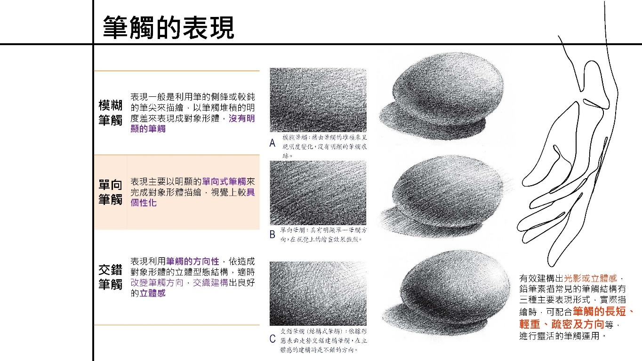

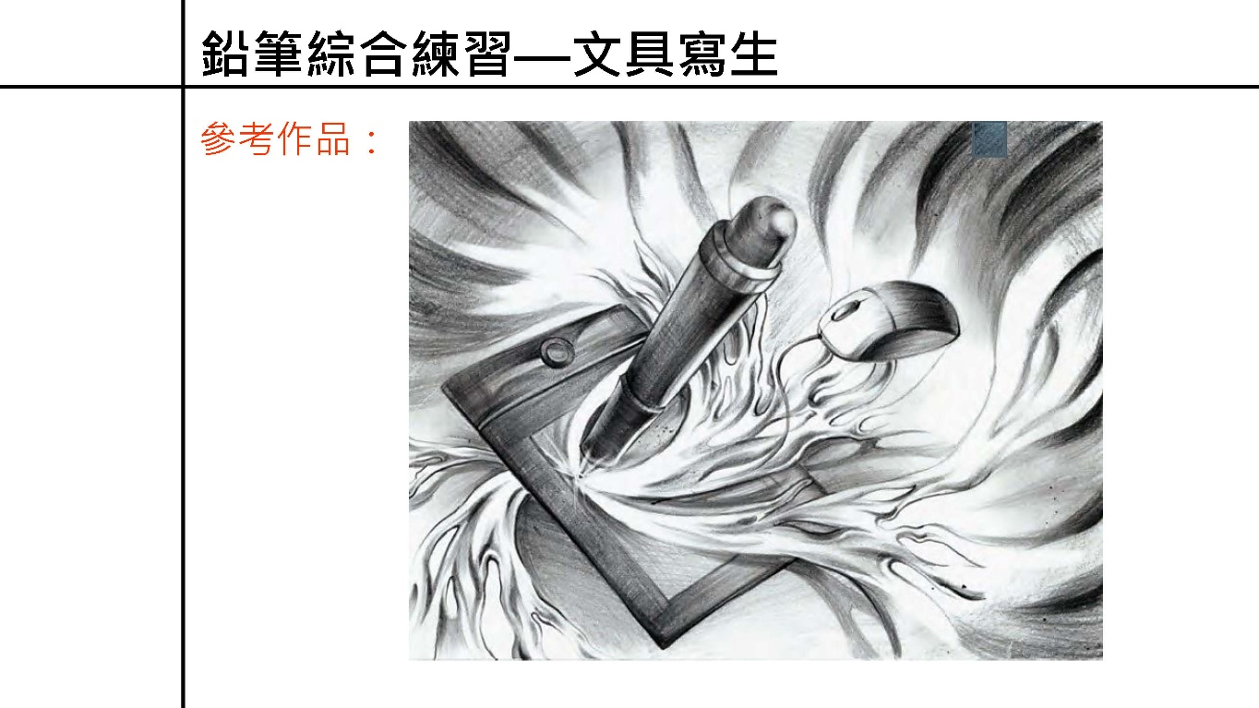

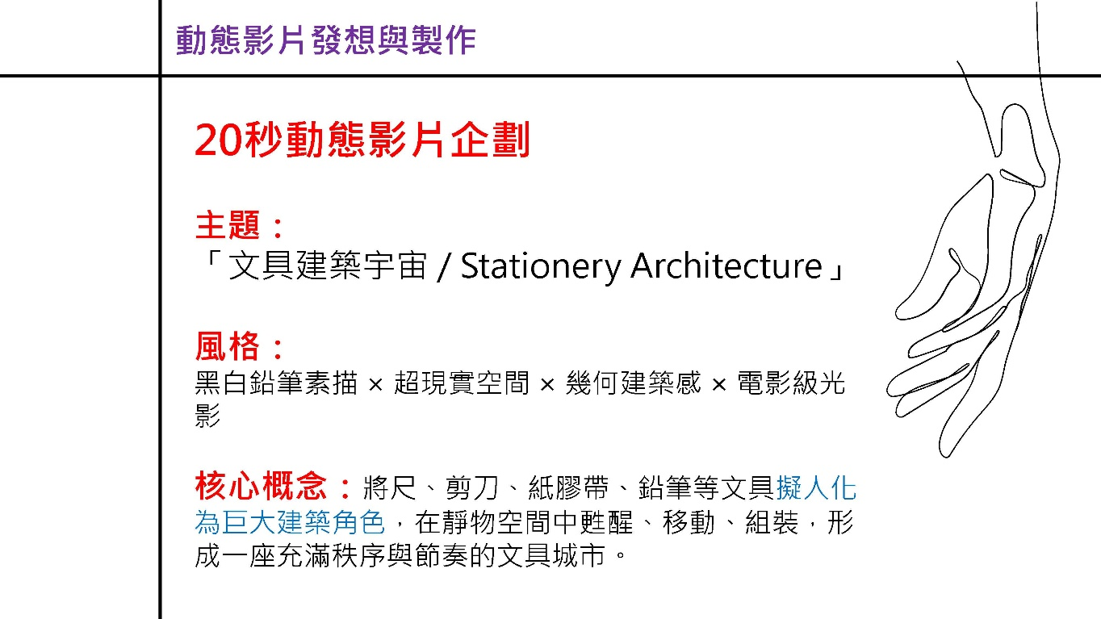

報告書請自行視需要增列章節；如有牽涉個人或他人隱私之圖片或資訊，請務必去 識別化並謹慎運用。

